**Ministerul Educaţiei și Cercetării al Republicii Moldova**

**Universitatea Tehnică a Moldovei**

**Facultatea Calculatoare, Informatică și Microelectronică**

**RAPORT**

Lucrarea de laborator nr.4

*la Analiza și Sinteza Dispozitivelor Numerice*

A efectuat:

st. gr. TI-216 Rosca Dorin

A verificat:

asist. univ. Gheorghe Tutuianu

Chişinău - 2022

**Lucrare de laborator nr. 4**

**Tema:** Sinteza registrelor.

**Scopul lucrării**: Studierea registrelor şi metodelor lor de proiectare.

**Sarcina**:

1. Din biblioteca de elemente Simulation Gates.clf se selectează elementele necesare.. Din biblioteca Simulation IO.clf se selectează dispozitivele de intrare-ieşire Binary Probe, Hex Keyboard, Binary Switch şi Clock.

2. Se asamblează schema registrului (conform variantei). în Fereastra de lucru şi se verifică corectitudinea ei. Se studiază diagrama de timp.

3. Pentru circuitul asamblat se determină costul şi timpul de reţinere.

**Varianta 14**

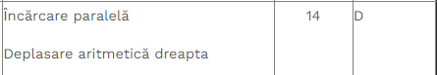

**Tabelul de Tranzitie**

|  |  |  |  |  |  |  |
| --- | --- | --- | --- | --- | --- | --- |
| **Regimul de lucru** | **Intrări** | **Ieșiri** | | | | |
| **S** | **Q3** | **Q2** | **Q1** | **Q0** | **t** |
| **Încărcare paralelă** | **0** | **D3** | **D2** | **D1** | **D0** | **t+1** |
| **Deplsare aritmetică dreapta** | **1** | **DSD** | **Q3** | **Q2** | **Q1** |

$$J_{3}=\overline{S}*D_{3}∨S*DSD$$

$$J_{2} =\overline{S}*D_{2}∨S*Q_{3}$$

$$J_{1}=\overline{S}*D_{1}∨S*Q_{2}$$

$J_{0}= \overline{S}*D_{0}∨S*Q_{1}$

**Aducem la forma și-nu.**

$$J_{3}=\overline{\overline{\overline{S}*D_{3}}*\overline{S*DSD}}$$

$$J_{2} =\overline{\overline{\overline{S}*D_{2}}*\overline{S*Q_{3}}}$$

$$J_{1}=\overline{\overline{\overline{S}*D_{1}}*\overline{S*Q_{2}}}$$

$J_{0}= \overline{\overline{\overline{S}*D_{0}}*\overline{S*Q_{1}}}$

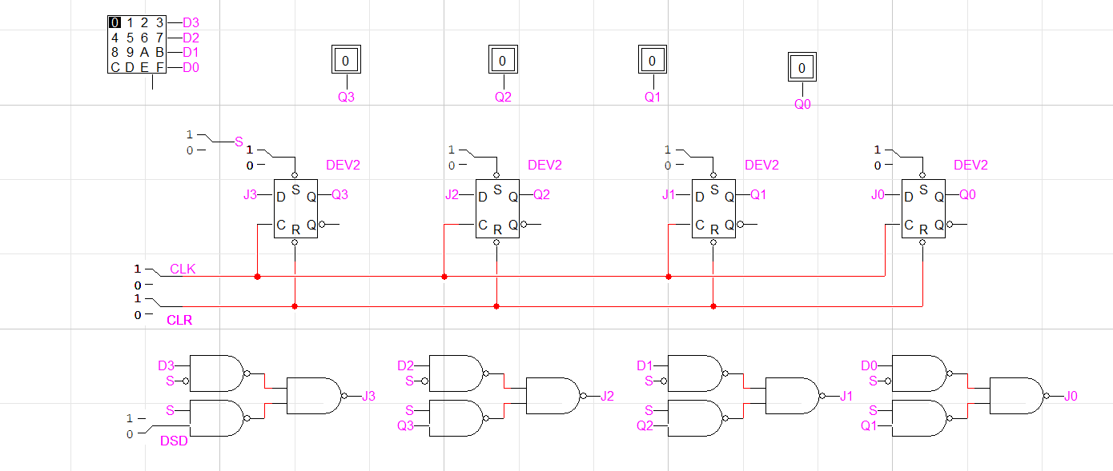

**T=3;**

**C=28;**

**Concluzii: I**n urma efectuarii lucrarii de laboratorul numarul 4 am studiat registrele si metodele de proiectare a acestora.